教师资格证报名流程
1、登录重庆教师资格证网http://www.jszg.cq.cn/
2、点击考试报名入口
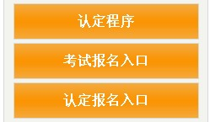
- 详细阅读关于重庆市教师资格证考试报名程序调整的通知
- 点击“进入网上报名系统”进行报名，（注意事项：考生第一次登录请先注册）
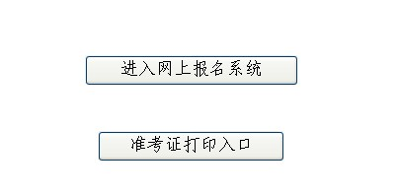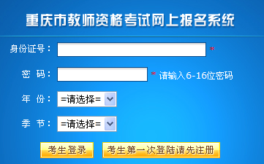

- 填报个人信息
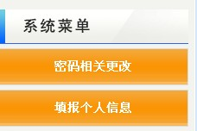

- 注意事项：户籍、档案所在地需选“户籍、档案其中之一在重庆市” 根据事实情况填写。

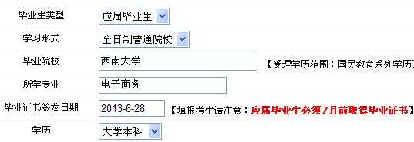

注意：根据个人情况填，要是往届毕业生需填毕业证书编号。另成教自考都为往届毕业生，需要毕业证才能报考。

8
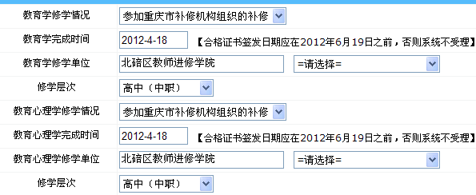
注意：在校期间选修和自考的根据实际情况来填日期、选修单位（学校）等。
9
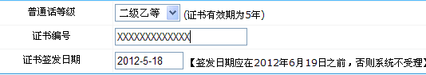


注意：如对本人证书编号、普通话编号等有问题的，请致电各区县教委人事科。详细联系方式请详见 http://61.128.226.203/teacher/main.jsp
注意事项：为了简化程序、方便考生，经研究决定，从2012年秋季开始，教师资格考试将实施网上报名、网上缴费，取消现场确认环节，增加诚信档案管理环节。考生诚信档案信息确认完成后，考生根据系统提示进行网上缴费。逾期未缴费的考生视为自动放弃本次考试。考生需提前开通银行卡的网上银行支付功能
关于重庆市教师资格考试报名程序调整的通知
为了简化程序、方便考生，经研究决定，从2012年秋季开始，教师资格考试将实施网上报名、网上缴费，取消现场确认环节，增加诚信档案管理环节。现将调整后的有关报名工作通知如下：
一、报名程序
（一）报考条件政策咨询
考生登录重庆市教师资格网（www.jszg.cq.cn，下同）了解教师资格考试报考条件，也可咨询户口或档案所在地的区县教师资格认定机构确认个人是否符合报考条件及考试政策等方面的问题。
（二）网上填报个人信息
考生登录重庆市教师资格网考试报名入口，按照流程填报个人信息。考生可就近选择全市预设的考点报名考试。
（目前预设的考点有万州区、黔江区、涪陵区、北碚区、渝北区、合川区、永川区、重庆第二师范学院、重庆工商大学九个考点，市里将根据考生报考人数情况确认考试地点，考试地点以准考证为准。）
（三）提交个人信息
考生对个人报考信息真实性、准确性负责。必须仔细核对和完善网上信息，确保和本人持有的相应证件完全一致。对个人不完全确定的信息，可向户口或档案所在地的区县教师资格认定机构咨询，确认个人符合报考条件后，点击提交个人信息。
（四）网上报考信息审核
考生提交个人信息后，等待网上审核结果。对符合报考条件的考生予以审核通过，对不符合条件的考生不予通过，并注明理由，考生的状态分别为“审核通过”和“审核未通过”，考生可登录报名系统查看审核结果。“审核未通过”的考生可就审核意见，咨询相关机构。
（五）考生诚信档案信息确认
审核通过的考生，登陆报名系统最终确认个人信息的准确性、真实性，确认之后的信息将自动生成考生诚信档案，直接发送相应的教师资格认定机构，作为教师资格认定审核依据。
（六）网上缴费
考生诚信档案信息确认完成后，考生根据系统提示进行网上缴费。逾期未缴费的考生视为自动放弃本次考试。
考生需提前开通银行卡的网上银行支付功能。网上缴费系统受理的银行如下：
工商银行 建设银行 农业银行 招商银行 中国银行 交通银行 光大银行 兴业银行 浦发银行 民生银行 广发银行 邮政储蓄 中信银行 深圳发展银行 平安银行 渤海银行 北京银行 北京农商银行 南京银行 上海银行 宁波银行 东亚银行 杭州银行 浙商银行。
（七）报名成功打印相关信息
系统显示“缴费成功”之后，考试报名程序完成，报名成功。考生须打印考生信息诚信档案以及考试的相关内容。
二、报名时间安排
序号 | 流程及内容 | 时间安排
1 | 报考条件政策咨询 | 6月19日0:00-  6月24日23:59
2 | 网上填报信息 | 6月19日0:00-  6月24日23:59
3 | 提交个人信息 | 6月19日0:00-  6月24日23:59
4 | 网上报考信息审核 | 6月26日0:00-  6月28日23:59
5 | 考生诚信档案信息确认 | 6月26日0:00-  6月30日23:59
6 | 网上缴费 | 6月26日0:00-  6月30日23:59
7 | 报名成功打印信息 | 6月26日0:00-  6月30日23:59
三、关于考生诚信档案的使用
考试机构将为每位考生建立诚信档案，考生在考试报名系统内确认的信息将自动进入考生诚信档案。如考生在教师资格现场认定阶段不能提供与网上填报信息一致的证明材料，将根据《教师资格条例》的相关规定取消本次考试资格，考生成绩将做无效处理。
联系方式：
网上报名、缴费技术支持电话： 67714127
网上审核咨询电话：62658186
考试考务工作咨询电话： 67708789
报考条件政策咨询电话：户口或档案所在地区县教师资格认定机构
考生如需发票，请于缴费成功后五个工作日内与市教委财务处联系，联系电话：63612568
重庆市教育委员会
二〇一二年六月十八日
具体信息详见http://www.jszg.cq.cn/show.asp?id=4753

